重庆电信职业学院
轨道机车实训室平场施工项目
竞争性谈判文件

重庆电信职业学院制
2023年7月11日

第一部分 谈判项目书

一、项目名称及编号：
轨道机车实训室平场施工项目（编号：20230715）
二、资格要求：
（一）基本资格条件
1.须具有独立法人资格，具有独立承担民事责任的能力，具备合法有效的营业执照并通过年审。
2.拥有固定的经营场所或售后服务常驻机构。
3.具有良好的商业信誉、健全的财务会计制度和完善的售后服务体系，无重大违法违规记录。
4.确保能够提供符合要求的合格产品，有稳定、强有力的技术维护队伍，能够提供及时、良好的售后服务。
5.近三年内无行政处罚及重大违法违规记录。
（二）特定资格条件
1.为了保证售后服务的质量，投标人必须为本地企业或在本地设有常年办事处及售后服务机构。
2.企业注册资金不低于50万，本项目不接受联合体投标。
三、产品质量及服务要求：
1.所有产品必须符合国家相关法律法规要求。
2.保质期内发生的质量问题由供货商免费负责解决。
3.供应商须在竞谈书中单独提供一份切实可行的售后服务承诺书。
4.竞谈文件要注明工期及质保时间，售后服务响应时间。
5.竞谈文件一式两份，一正一副。
四、项目技术参数、数量及质量要求
重庆电信职业学院轨道交通学院 轨道机车实训基地建设方案如下：
一、实训车场地整体标准 满足小汽车正常通行标准即可。
二、根据设计院设计规范和轨道建设方案，结合我校场地实际地质条件确定以下具体施工方案：
1、挖掘机开挖土方平整场地；
2、压路机碾压路床；
3、施工300厚块石路面基层；
4、施工200mm厚C25场地面层，随打随收光；
5、配合合作单位施工碎石轨道基床。

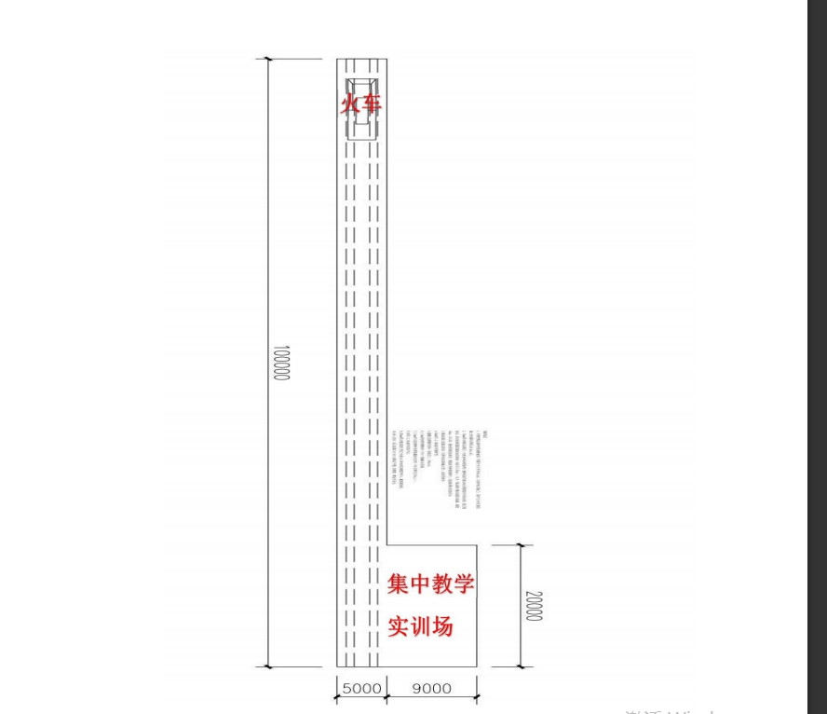
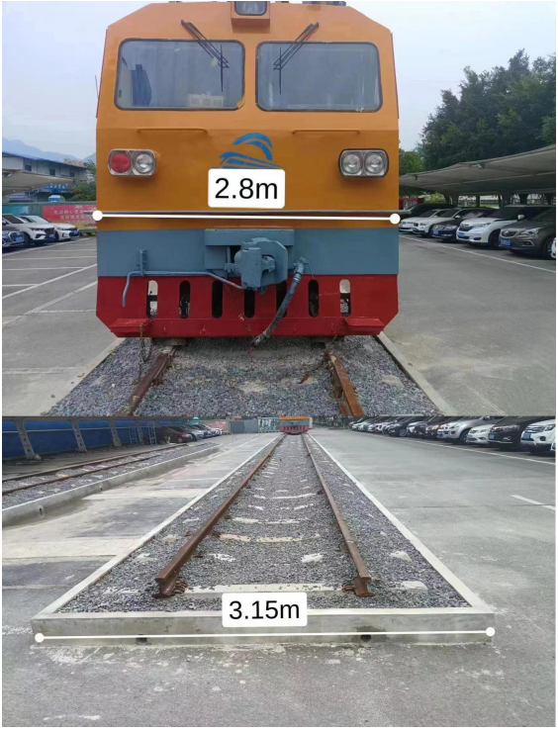

工程量明细表：
序号 | 名称 | 工程量 | 单位 | 备注
1 | 开挖土方平整场地 | 795 | 平方米
2 | 压路机碾压场地 | 795 | 平方米
3 | 300MM厚片石基层 | 737 | 平方米
4 | 200厚C25混凝土面层 | 680 | 平方米
5 | 碎石道床 | 53 | 立方米 | 约80吨

备注:1.以上参数仅供参考，报价产品达到或优于以上参数即可，竞谈文件注明品牌型号和详细参数。

五、最终报价及相关文件要求：
（一）报价文件格式
序号 | 产品名称 | 品牌 | 规格型号 | 数量 | 单位 | 单价（元） | 小计（元） | 备注
1
2
3
4 | 合计 | 大写： （小写：￥000,000.00）

（二）技术文件格式
序号 | 产品名称 | 品牌 | 规格型号 | 招标参考参数 | 投标产品参数 | 偏离 | 说明 | 备注
投标相关文件要求：
1.所有报价均以人民币最终报价，含设备及安装调试费、运费、清洁费、退换货费、税费、售后服务等全部费用。报价文件中须提供详细报价清单并提供安装调试时间，并满足项目建设方案技术要求。
2.竞价人须在竞价文件中单独提供一份切实可行的售后服务承诺书，明确质保期内、外的服务条款。
3. 竞价人在投标文件中需提供企业现行合法有效的营业执照（或营业执照公证件）复印件（盖公章）以及售后服务承诺等相关证明。
4.如竞谈单位法定代表人未能到现场参与，委托单位其他人员参与竞谈的，需提供法定代表人授权委托书。
5.标书中报价文件须含详细设备清单报价，技术文件有详细清单、技术参数和建设方案等。
六、交货、验收及付款
中标单位应于中标后30天内完成施工项目，未按期交付使用，又未向招标单位提出书面申请说明，视为违约，不支付款项，也不退还其保证金。项目完工后由竞价人向采购人提交验收申请，经采购人组织验收合格并签字确认后付合同总金额的95%，余5%作为质保金，质保期满付款，详细付款条款以合同约定为准。
七、谈判有关说明：
1.谈判地点：图书馆B501会议室
2.谈判时间：2023年7月19日下午14:30，提前半小时到场签到。
3.有关规定：超过谈判截止时间、不密封的谈判文件或不按《谈判文件》规定提交相关资质的谈判，恕不接受。
八、联系人及联系方式：
联系人：欧阳老师，联系电话：023-49633929 18723086094
九、一切与谈判有关的费用，均由竞价人自理。
十一、投标保证金：5000元（大写：伍仟元整）于开标前汇入如下账户：
单 位：重庆电信职业学院
开户行：中国工商银行股份有限公司重庆永川支行
账 号：3100090009264104857
☆竞谈现场提供一份纸质投标保证金回单
未中标的投标人的投标保证金将于定标后的7个工作日内予以退还（不计利息），中标人的投标保证金，自动转为履约保证金，采购方组织验收合格后退还投标保证金（不计利息）。
如投标人发生下列情况之一时，投标保证金不退还：
1.中标人未能在规定期限内提交履约担保或签订合同协议。
2.开标后投标人在投标有效期内撤回投标。
3.投标人有违纪违规现象的。

第二部分 竞争性谈判相关附件
附件1：买卖合同主要条款
买卖合同主要条款
甲方（买方）：
乙方（卖方）：

甲乙双方就甲方向乙方购买 事宜，经友好协商一致，达成如下条款供双方遵守：
（注：以下内容为买卖合同的主要条款）
一、标的物情况及价格
（二）合同总价格为（大写）： （小写：￥），本价格包含产品（设备）价格、运输费、搬运费、质保期内售后服务费、退换货运费、清洁费、安装调试费（设备）、税金等全部费用在内，除本合同约定外，乙方不得要求甲方另行支付任何费用。
（三）乙方承诺本合同销售产品（设备）单价不高于乙方销售给第三人的价格或市场平均价格（含网络销售平台平均价格）。若甲方发现向乙方购买的产品（设备）单价高于第三人的购买价格或市场平均价格，则乙方按高出部分的两倍向甲方支付违约金。价格承诺期为 年 月 日起至 年 月 日止。
三、交货时间
甲乙双方签定合同后，乙方须在 年 月 日之前将甲方订购的产品送到甲方指定的地点（设备须在此期限按要求安装完毕，并能投入正常使用）并经甲方验收合格。否则每延迟一日，按合同价款的千分之五向甲方支付违约金。乙方逾期十日仍不能交货的，甲方有权解除合同，尚未支付的货款不予支付，已经支付的货款乙方须全额返还，同时乙方须按本合同交易总金额的20%向甲方承担违约金。
六、付款方式
（一）乙方将全部产品（设备）送达甲方指定地点（设备须安装调试完毕），经甲方代表验收合格，在验收单上签字确认后，甲方向乙方支付合同总金额的 %，质保期满后支付余款（因乙方未能按本合同约定提供售后质保服务，质保金应扣除部分除外）。
（四）在甲方支付合同款项前，乙方须向甲方送交合法有效的全额增值税 发票。若乙方未按期送交合法有效的全额发票，则甲方付款时间自动顺延，甲方不承担迟延付款的任何责任。
七、售后服务
1、所有物品自验收合格之日起 年为质保期。质保期内产品（设备）出现质量问题，乙方必须无条件免费维修或更换。
2、乙方在质保期内接到甲方维修、换货、技术支持等售后服务需求的电话、短信息或电子邮件通知后，乙方需在2小时内作出售后服务承诺，并在24小时内上门服务。
（备注：《买卖合同》的其他条款详见届时双方签订的合同）
附件2：谈判申请及声明

致： （竞争性谈判人）
根据贵方项目编号 的谈判文件，我方正式提交响应性文件正本壹份，副本壹份。
据此函，签字人兹同意如下：
1.我方同意提供贵方可能要求的与本次谈判有关的任何证据或资料。
2.一旦我方成交，我方承诺将根据谈判文件与贵方签订书面合同，并严格履行合同义务。
3.我方指派 （姓名）（身份证号码： ）为我方全权代表，代表我方参加贵方本次项目的竞争性谈判活动，负责处理与本次竞争性谈判相关的一切事宜。
4.我方决不提供虚假材料谋取成交，决不采取不正当手段诋毁、排挤其他竞价人，决不与竞争性谈判人、其它竞价人恶意串通，决不向竞争性谈判人及谈判小组进行商业贿赂。如有违反，我方无条件同意贵方不退还我方已交纳的竞争性谈判保证金，赔偿竞争性谈判人因此遭受的全部损失，并接受相关管理部门的处罚。
5.与本申请有关的正式通讯地址为：
地 址：
电 话：
传 真：
电子邮箱：
法定代表人（签字）：
竞价人（盖章）：
日 期： 年 月 日

附件3：法定代表人授权委托书

法定代表人授权委托书

本授权委托书声明：我 (姓名)（身份证号码： ）系
(竞价人名称)的法定代表人，现授权委托 (姓名)（身份证号码： ）为我公司代理人，参加 (竞争性谈判人)的 竞争性谈判活动。代理人在谈判、合同签订过程中所签署的一切文件和处理与之有关的一切事务，我本人及我单位均予以承认并承担与之相关的一切法律后果。

代理人无转委权。特此委托。

代理人： 性别： 年龄：
单位： 部门： 职务：
竞价人：(盖章)
法定代表人：(签字或盖章)

日期： 年 月 日

（粘贴双方身份证复印件）

